ŞEHİT FAİK BAŞKAYA İLKOKULU

2018-2019
BRİFİNG DOSYASI
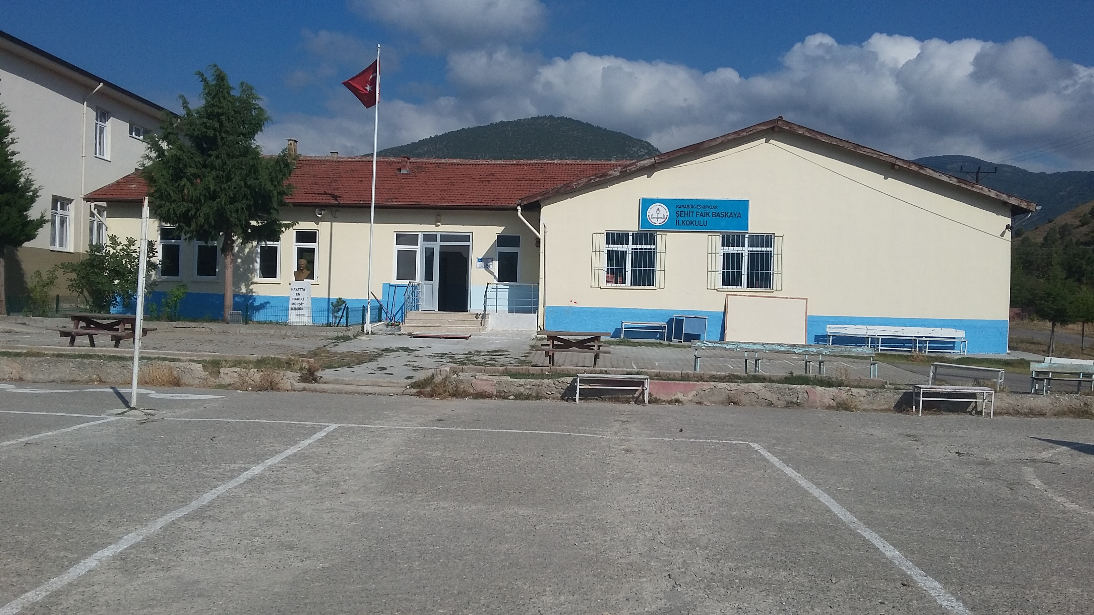
İÇİNDEKİLER
- Kurum Kimlik Bilgileri……………………………………………………………………………………………
- Kurumun Genel Özellikleri…………………………………………………………………………………….
- Personel Bilgileri……………………………………………………………………………………………………
3.1. Öğretmen Norm Kadro Bilgileri…………………………………………………………………………
3.2. Kurumda Çalışan Personel Sayısı………………………………………………………………………..
- Öğrenci Bilgileri……………………………………………………………………………………………………..
4.1. Şube ve Öğrenci Sayıları…………………………………………………………………………………….
4.2. Öğrencilere İlişkin Veriler…………………………………………………………………………………..
- Bina ve Arsa Bilgileri………………………………………………………………………………………………
5.1. Teknolojik Düzey………………………………………………………………………………………………..
- Kurumun Sosyal-Sportif Faaliyetleri……………………………………………………………………….
- Kurumun Başarıları ………………………………………………………………….

- Kurum Kimlik Bilgileri

- Bulunduğu Yer | ÜÇEVLER KÖYÜ
- Kurumun Resmî Adı | ŞEHİT FAİK BAŞKAYA İLKOKULU
- Adresi | ÜÇEVLER KÖYÜ YÖRÜK SOK.ESKİPAZAR
- Telefon | 0 370 848 51 68
- Belgegeçer | -
- E-posta Adresi | 977097@meb.k12.tr
- Seviyesi
- Öğretim Şekli | NORMAL
- Öğretime Başlama Yılı | 1997-1998
- Kurum Kodu | 60764906
- Yabancı Dili | İNGİLİZCE
- Okul Müdürü | ZEKAİ ACAR
- Müdür Yardımcısı | SONGÜL TAKICAK

- Kurumun Genel Özellikleri

- Tarihçesi | Şehit Faik Başkaya İlkokulu1997-1998 Eğitim Öğretim yılında hizmete başlamıştır. Daha önceden 1986 yılında devlet millet işbirliği ile yapılmıştır. Yörük köyünde 1948 Yılından bu yana birleştirilmiş sınıf olarak eğitim öğretim yapmaktayken İlköğretimin kesintisiz 8 yıla çıkmasıyla beraber müstakil olarak eğitim öğretime devam etmektedir.  11 Nisan 2012 tarihinden itibaren Şehit Faik Başkaya İlkokulu olarak eğitim öğretim yapılmaktadır.
- Bina ve Arsa Bilgileri | Okulun bulunduğu alan 4 dönümlük bir alandır .Bunun 320 metrekaresi bina olup geriye kalanı oyun ve okul bahçesi alanıdır.
- Okulun İsmi | Okulumuz Han Köy Yörük Üçevler İlköğretim Okulu adıyla açılmıştır. İlçemiz Deresemail Köyünden Süleyman oğlu Faik BAŞKAYA’nın Hakkari İli Şemdinli İlçesi Derecik Karakolu mevkiinde bir kısım bölücü teröristin Türk milletinin bütünlüğüne ve devletin varlığına karşı 29 Eylül 1992 tarihinde giriştikleri yasa dışı eylemleri bastırmak üzere silahlı kuvvetlerimizce başlatılan harekat sonucunda görevini büyük bir cesaret ve feragatle ifa ederken şehitlik mertebesine ulaşmıştır. Şehitlik mertebesine eren kahraman evledını devletimizde unutmamış ve onun ismini yaşatmak için Valilik Makamının 30.03.2010 tarihli onayları ile okulumuzun adı ŞEHİT FAİK BAŞKAYA İLKOKULU olarak değiştirilmiştir.

- Derslik Sayısı | 5
- Ana Sınıfı Derslik Sayısı | 1
- Özel Eğitim Sınıfı Derslik Sayısı | YOK
- İşlik ve Atölyeler | YOK
- Diğer Alanlar
- Isınma Şekli, Elektrik ve Su Durumu | KALORİFER- ŞEBEKE SUYU-
- Güvenlik ve Hijyen | KAMERA SİSTEMİ İLE İZLENMEKTEDİR
- Kayıt Kabul Şartları | ADRESE DAYALI KAYIT SİSTEMİ VARDIR
- Personel Bilgileri
3.1. Öğretmen Norm Kadro Bilgileri

Sıra No | Branş Adı | Ders Saati | Norm Kadro | Kadrolu | Sözleşmeli | Aylıksız İzinde | Ücretli/ Görevlendirme | TOPLAM | Norm İhtiyaç/ Fazlalık
1 | Okul Müdürü |  | 1 | 1 | - | - | - | 1 | -
2 | Müdür Yardımcısı |  | 1 | 1 | - | - | - | 1 | -
3 | Okul Öncesi Öğret. |  | 1 | 1 | - | - | - | 1 | -
4 | Sınıf Öğretmenliği |  | 4 | 4 | - | - | - | 4 | -
5 | Yabancı Dil (İngilizce) | 6 | 1 | - | - | - | 1 | 1 | 1
6 | Din Kül. Ve Ah. Bilgisi | 2 | - | - | - | - | 1 | 1 | -
7 | Rehber Öğretmen | - | - | - | - | - | - | - | -
TOPLAM |  | 8 | 8 | 7 |  |  | 2 | 9 | 1

 | Kadrolu | Aylıksız  İzinde | Sözleşmeli | Görevlendirme | Ücretli | Toplam | İhtiyaç
Yönetici | 2 | - | - | - | - | 2 | -
Öğretmen | 5 | - | - | - | - | 5 | -
Hizmetli | - | - | - | 1 | - | 1 | -
TOPLAM | 7 | - | - | 1 | - | 8 | -
3.2. Kurumda Çalışan Personel Sayısı

2017 Yılı İtibariyle Öğretmenlerin Eğitim Durumu
Sıra | Eğitim Düzeyi | Sayı | Yüzde
1 | Ön Lisans | 1
2 | Lisans | 6
3 | Yüksek Lisans | -
- Öğrenci Bilgileri

4.1. Şube ve Öğrenci Sayıları

 | 1. Sınıf | 2. Sınıf | 3. Sınıf | 4. Sınıf | Ana Sınıfı | TOPLAM
Şube Sayısı | 1 | 1 | 1 | 1 | 1 | 5
Öğrenci Sayısı | 13 | 11 | 5 | 8 | 14 | 51
4.2. Öğrencilere İlişkin Veriler

Yıllara Göre Sınıf Mevcutları
İlköğretim 1. Kademe Ortalama Sınıf Mevcutları
2015-2016 | 2016-2017 | 2017-2018 | 2018-2019
59 | 54 | 51 | 51
Öğrenci Sayısına İlişkin Bilgiler
 | 2015-2016 |  | 2016-2017 |  | 2017-2018 |  | 2018-2019
 | Kız | Erkek | Kız | Erkek | Kız | Erkek | Kız | Erkek
Öğrenci Sayısı | 35 | 24 | 30 | 24 | 28 | 23 | 30 | 21
Toplam Öğrenci Sayısı | 59 |  | 54 |  | 51 |  | 51

İlköğretim 1. Kademe Karşılaştırmalı Öğretmen/Öğrenci Durumu
Öğretmen | Öğrenci | Okul | İl | Türkiye
Toplam Öğretmen Sayısı | Toplam Öğrenci Sayısı | Öğretmen Başına Düşen Öğrenci Sayısı | Öğretmen Başına Düşen Öğrenci Sayısı | Öğretmen Başına Düşen Öğrenci Sayısı
5 | 51 | 10

Yıllara Göre Mezun Olan Öğrenci Oranı
2016 |  | 2017 |  | 2018 |  | 2019
Öğrenci Sayısı | Mezun Sayısı | Öğrenci Sayısı | Mezun Sayısı | Öğrenci Sayısı | Mezun Sayısı | Öğrenci Sayısı | Mezun Sayısı
18 | 18 | 16 | 16 | 10 | 10 | 8

Sınıf Tekrarı Yapan Öğrenci Sayısı
Öğretim Yılı | Toplam Öğrenci Sayısı | Sınıf Tekrarı Yapan Öğrenci Sayısı
2016-2017 | 54 | 0
2017-2018 | 51 | 0
2018-2019 | 51 | 0

Devamsızlık Nedeniyle Sınıf Tekrarı Yapan Öğrenci Sayısı
Öğretim Yılı | Toplam Öğrenci Sayısı | Devamsızlık Nedeniyle Sınıf Tekrarı Yapan Öğrenci Sayısı
2016-2017 | 54 | 0
2017-2018 | 51 | 0
2018-2019 | 51 | 0

Ödül ve Cezalar
 | 2015-2016 2. Dönem | 2016-2017 2. Dönem | 2017-2018 2. Dönem
Onur Belgesi Alan Öğrenci Sayısı | - | 10 | 12
Teşekkür Belgesi Alan Öğrenci Sayısı | - | 7 | 2
Takdir Belgesi Alan Öğrenci Sayısı | - | 5 | 7
Disiplin Cezası Alan Öğrenci Sayısı | - | 0 | 0

- Bina ve Arsa Bilgileri

Birimin Adı | Sayısı/Özelliği
Ana sınıfı | 1 (Ayrı Binada )
5.1. Teknolojik Düzey

Okul/Kurumun Teknolojik Alt Yapısı
Araç-Gereçler | 2016 | 2017 | 2018 | İhtiyaç
Masaüstü Bilgisayar | 7 | 7 | 7
Dizüstü Bilgisayar | 1 | 1 | 1
Yazıcı | 6 | 6 | 6
Tarayıcı | - | - | - | 1
Tepegöz | - | - | -
Projeksiyon | 4 | 4 | 5
Televizyon | - | - | -
İnternet Bağlantısı | 1 | 1 | 1
Fen Laboratuarı | - | - | -
Bilgisayar Laboratuarı | - | - | -
Faks | - | - | -
Video | - | - | -
DVD Player | - | - | -
Fotoğraf Makinesi | - | - | -
Kamera | - | - | -
Okulun İnternet Sitesi | VAR | VAR | VAR

- Kurumun Sportif – Sosyal Faaliyetleri

Sosyal-Kültürel ve Tanıtım Programları | Dışarıdan okulumuza gelen tiyatro ekipleri ,üniversite öğrencileri ve öğretmenlerimizin okul bünyesinde yaptığı etkinlikler öğrencilerimizin sosyal-kültürel olarak gelişimlerine katkıda bulunmaktadır.
Gezi İnceleme Programları | Okulumuz öğrencileri ile birlikte Yakın cevreyi tanıma ve Sinema izleme gibi geziler yapılmaktadır.
Tören ve Kutlama Programları | Yıl boyunca kutlanacak olan belirli Gün ve haftalar yeri ve zamanı geldikçe kutlanmaktadır.
Eğitici Faaliyetler | Öğrencilerin gelişimlerine uygun eğitici ve sosyal faaliyet çalışmaları yapılmaya devam etmektedir.

- Kurumun Başarıları

Spor Alanındaki Başarıları

Sanat-Kültür Alanındaki Başarıları | İlçemizde ki sanatsal kültürel faaliyetlere katılınmaktadır.

Zekai ACAR
Okul Müdürü

ŞEHİT FAİK BAŞKAYA İLKOKULU
İDARECİ, ÖĞRETMEN VE PERSONEL BİLGİLERİ
Okul Personeli | Mevcut |  |  | Açıklama
 | Kadın | Erkek | Toplam
Müdür | 0 | 1 | 1
Müdür Yardımcısı | 1 | 0 | 1
Öğretmen (Kadrolu, Branş) | 0 | 0 | 0
Öğretmen (Kadrolu, Sınıf) Okul Öncesi | 3 | 2 | 5
Öğretmen (9. Madde,Branş) | 0 | 0 | 0
Öğretmen (9. Madde, sınıf) | 0 | 0 | 0
Memur | 0 | 0 | 0
Yardımcı Hizmetli | 0 | 0 | 0
Diğer Personeller | 1 | 0 | 1 | İş-kur (Temizlik)
Genel Toplam | 6 | 5 | 11

OKULUN ÖĞRENCİ SAYISI VE ŞUBE SAYILARI İLE İLGİLİ BİLGİLER

SINIFI | ŞUBE SAYISI | KIZ ÖĞRENCİ SAYISI | ERKEK ÖĞRENCİ SAYISI | TOPLAM
ANASINIFI | 1 | 9 | 5 | 14
1-A | 1 | 7 | 6 | 13
2-A | 1 | 6 | 5 | 11
3-A | 1 | 2 | 3 | 5
4-A | 1 | 6 | 2 | 8
TOPLAM | 5 | 30 | 21 | 51

Zekai ACAR
Okul Müdürü

